obojživelníky - Amphibia - PL_1 meno: ........................................

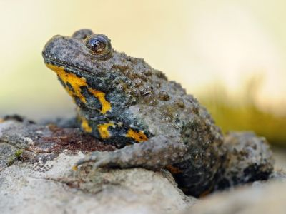/doplň tabuľku o rady červoňotvaré, žabotvaré .........., umiestni zástupcov/
Amphibia - obojživelníky
 | žabotvaré
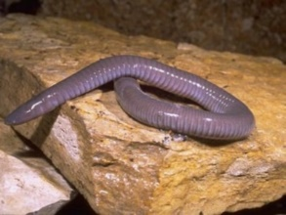 |  | 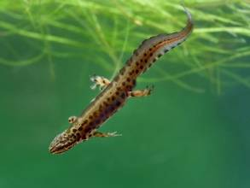

fylogenetickými predchodcami obojživelníkov sú stopkatoplutvé ryby áno/nie
plazy sa z nich vyvinuli pred menej ako 300 tisíc rokmi áno/nie
obojživelníky zaraďujeme do skupiny Anamnia - bezblanovce áno/nie
nervovú sústavu majú: rozptýlenú/pásovú/rebríčkovú/gangliovú/rúrkovú
obojživelníky sú exotermné/endotermné živočíchy, hermafrodity/gonochoristy
oplodnenie žiab je vonkajšie/vnútorné, vývin priamy/nepriamy
obehová sústava je: otvorená/zatvorená, srdce je dvojdielne/trojdielne/štvordielne
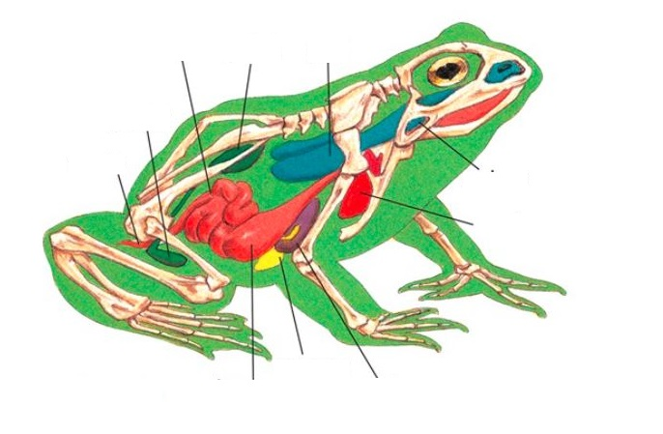zrastená krížová a chvostová časť chrbtice žabotvarých – u................
priedušnica
/označ správne, zvyšné zmaž/
močový mechúr
pankreas
urostyl
pečeň
pľúca
pažerák
žalúdok
srdce
kloaka
konečník
črevo
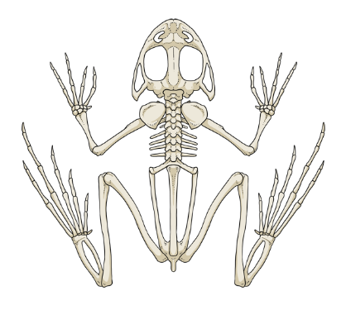
oblička

Sebelédi L

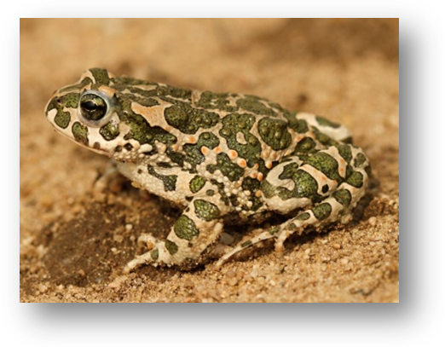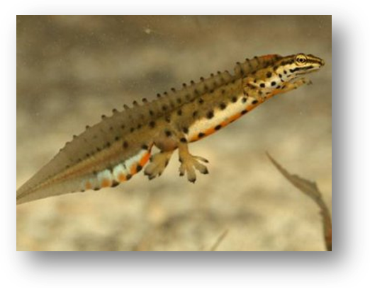/označ správne, rad - mlokotvaré označ krúžkom/
mlok bodkovaný
hrabavka škvrnitá
jaskyniar vodný
ropucha bradavičnatá
rosnička zelená

skokan štíhly
skokan zelený
Všetky naše obojživelníky zákonom chránené!
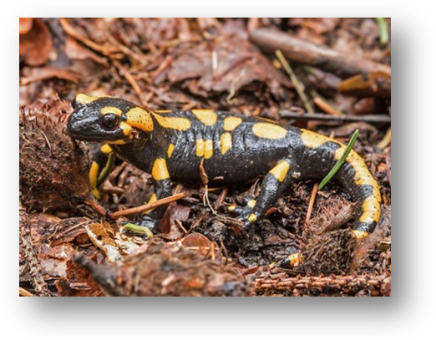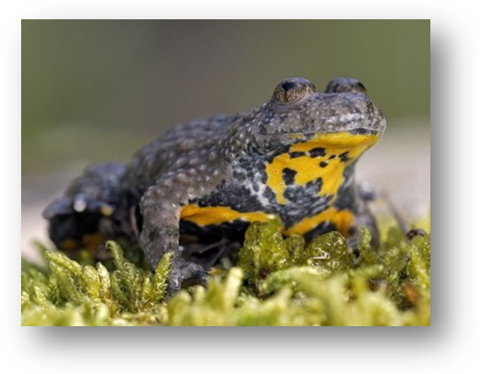

ropucha zelená
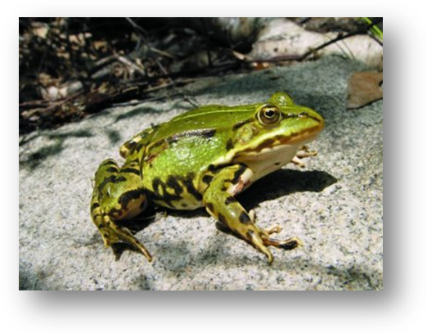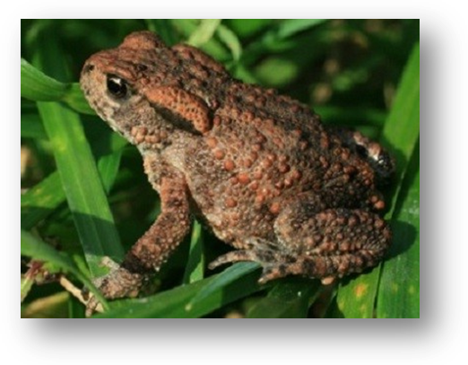
salamandra škvrnitá
kunka žltobruchá
červoň mexický

